## 4-3　融合なき現場──分断がもたらした失敗の記録

ケース1：氣は満点──しかし、法がそれを許さなかった

ある日、一本の連絡が私のもとに届きました。

「別荘を建て建てたいのですが、不動産業者から、とても氣がいい土地を紹介されて、すでに他の風水の先生に相談したら“買うべきです”と太鼓判をもらいました。念のため、安藤先生の鑑定評価も聞いておきたくて──」

場所は山梨県で、富士山が目の前に見えるその土地は、確かに素晴らしいものでした。遠くには国立公園の山並みが広がり、前面は開けていて、四神相応の構成が見事に整っていました。高台からは気持ちのよい風が吹き抜け、青龍砂と白虎砂のバランスも自然のままに存在していました。

私は、その場の氣に触れた瞬間、「ここは文句のつけようがない」と感じました。

しかし、どこかに違和感がありました。その場所に引っかかる記憶があったのです。

──たしか、ここは建築ができない区域だったはずでは？

私はすぐに調査を開始しました。その土地は「自然公園法」によって指定された“特別地域”に含まれており、景観と自然環境を守るために厳しい規制が敷かれていました。住宅の新築には環境大臣または都道府県知事の許可が必要で、しかも原則として地元住民に限られる運用となっていたのです。

つまり、クライアントのような地元外からの建築希望者には、家を建てることは実質的に不可能でした。

私はすぐに契約の取りやめを助言しました。

クライアントは驚いていましたが、調査結果を示すと深く納得し、購入は見送られました。

こうして大きな損失は未然に防がれましたが、もし私に宅建士としての知識がなければ──

もし氣の流れだけを見ていたなら──

この事実を見落とし、大金を失わせていたかもしれません。

もちろん、最初に鑑定を依頼された風水師に責任があるわけではありません。求められたのは風水鑑定であり、土地の法的調査ではなかったのです。そして、風水師に法的知識が必須であるという制度も存在しません。それが、この問題の根深さでもあります。

氣がいかに優れていても、それをかたちにできなければ、現実の空間にはなりません。そして、その“かたち”は、建築という創造行為の前に、まず法律というフィルターを通さねばならないのです。

この一件は、風水と法が切り離されている現状がどれほど危ういかを、改めて痛感させる出来事だったのです。

ケース2：創の暴走──氣を無視した設計がもたらした不調

ある日、クライアントから一枚の図面を手渡されました。

「もう着工してしまっているのですが、この間取りで問題はないでしょうか？」

A3サイズの平面図は、端正に描かれた設計でした。動線もよく練られており、収納や採光も一見整っているように見えました。しかし、私は図面を眺めるうちに、どうにも拭えない違和感を覚えました。

リビングの位置、寝室の方向、玄関と階段のつながり──紙の上では成り立っているはずの空間が、どこか「氣が淀む」のです。

鑑定の結果、いくつもの問題が浮かび上がってきました。

本命卦に対して凶方に寝室が位置している

宅卦の氣口となる玄関が“絶命”方位にあり、吉氣が入らない

階段が家の中央を貫いており、氣が上下に分断される構造

私は慎重に、すでに建築が始まっていることを尊重しつつ、「このままでは住まう人が落ち着かない可能性がある」と伝えました。

その後、しばらくして、クライアントから連絡がありました。

「引っ越してから、家族がみんな体調を崩していて……夫婦仲も不思議とギスギスするようになってしまって」

実際に現地を訪れてみると、図面上の違和感は空間そのもので“重さ”として現れていました。家の前に立った瞬間、風の流れが不自然に感じられました。空気が淀み、玄関の前ではまるで目に見えない幕に押し返されるような感覚がありました。ドアを開けて中に入ると、その印象はさらに強まりました。

──氣が、入っていない。

玄関から一歩入ると、足元が妙に冷たく、音もなく沈んでいくような圧迫感がありました。視線の先には、中央を縦断する階段が、まるで“氣を分断する刃”のように鎮座していました。そのせいか、空間の左右で氣の質がまったく異なり、一つの家の中に複数の場が断絶して存在しているようでした。

リビングに入っても落ち着きません。

ソファに腰を下ろしても、背中が浮いているような感覚が続き、無意識に脚を組み変えてしまいます。何度か呼吸を整えようとしても、なぜか空気が通っていきません。

寝室ではさらに顕著でした。

静かなはずの部屋なのに、窓の外から音が響くように感じられ、気が散って安定しません。まるで“休む”ことを拒むような氣の振動がありました。

この空間は、設計図としては整っていました。

しかし、人が心身を休め、氣を通わせる場所としては、どこか根本的に欠けていたのです。

クライアントに話を聞くと、設計段階では風水の話は一切出なかったといいます。

「設計士に任せておけば大丈夫だと思った」と語っていました。

──しかし、そこには“氣”の視座がまったく存在していなかったのです。

建築士が設計のプロであることは疑いようがありません。

ですが、空間は構造だけではありません。人が住まう以上、“氣の流れ”という目に見えない秩序をどう整えるかが問われます。それを無視してしまえば、たとえ意匠や動線が完璧でも、“心が落ち着かない家”が生まれてしまうのです。

このケースは、「創＝建築の力」が暴走し、「相＝氣の視座」が欠落したことで起きた典型例でした。

ケース3：平面では整っていた──しかし、氣は立体で歪んでいた

「この家は、風水に基づいて設計したんです」

クライアントからそう聞いたとき、私はほんのわずか違和感を覚えました。間取りや構造には、風水的な配慮がされているとのことでした。実際、寝室の配置も北側に整った四角形で納まっていました。

「ある風水の先生に相談したところ、“北が最も落ち着く氣の部屋になります”と言われたんです」

そう話すクライアントに対し、私は図面を確認しました。

平面図で見るかぎり、確かに寝室は整形で北側に配置され、方位的にも理にかなっているように見えました。氣の観点から“吉”と判断されたことも理解できました。

しかし、クライアントが設計士にこの案を伝えた際、こう言われたそうです。

「建築基準法も知らないのに、勝手なこと言われても困るんですよ」

実はこの敷地には、北側に厳しい北側斜線制限がかかっていました。隣地との距離が取れず、建物の北側は一定の高さまでしか壁を立てられなかったのです。

その結果、北面の天井は大きく斜めに削り取られ、寝室は“押し潰されたような斜天井”となってしまいました。

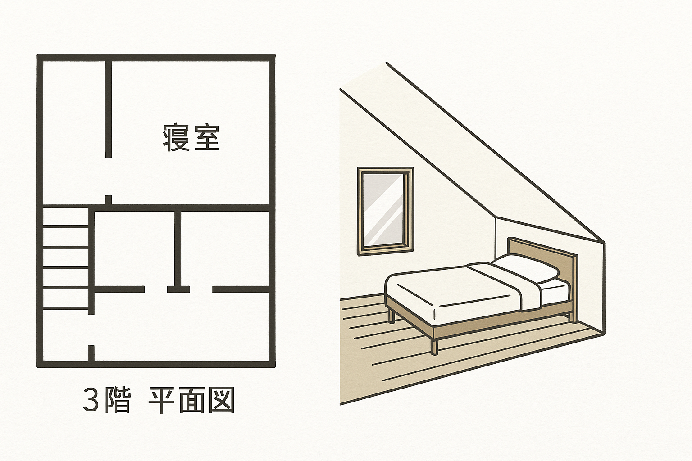

紙の上では完璧な四角形に見えても、実際の空間では天井の傾斜が強く、圧迫感を生み、氣が安定するどころか“潰されるような重さ”を生じさせていたのです。

設計士の判断は、建築実務としては当然のものでした。

しかし、風水師は法の制約を知らず、クライアントもまた「風水的に良いなら大丈夫」と信じて進めてしまいました。

空間を判断する際には、平面図だけでは不十分です。空間は立体的に構成されており、どのような空間になるかを把握するには法と建築知識が必要です。

このように、図面の「氣」だけで空間を判断し、「創（設計）」や「法（制約）」の視点が欠けたまま進めてしまった結果、空間は整うどころか、むしろ氣が乱れる要因となってしまうのです。

このケースでは、建築士も法の判断も誤ってはいませんでした。むしろ、氣の判断だけが独走してしまったことが原因だったのです。

風水とは、「氣の道理」だけで完結するものではありません。実際にかたちづくられる空間には、設計という制約があり、法律という境界線があります。それを踏まえずに語られる“風水”は空論であり、ときにクライアントを迷わせてしまいます。

ケース4：図面にない梁──風水的“吉”が眠りを妨げる

ある日、一通のメールが届きました。

「中古マンションの購入を検討しているのですが、風水の観点からアドバイスをいただけますか？」

添付されていたのは、不動産業者からの案内図面──いわゆる販売用の簡易平面図でした。

部屋の配置や面積、方位は確認できましたが、構造に関する詳細までは記載されていませんでした。図面を見る限り、寝室は東北にあり、整った四角形。玄関や水回りの配置にも問題はなく、風水的には「良い氣が宿る部屋」のように思えました。

しかし、私はひとつの違和感を覚えました。

中古マンションで特に注意が必要なのが「梁（はり）」の存在です。

一般に不動産業者が扱う案内図面には、梁の位置はほとんど記載されることがありません。鉄筋コンクリート造のマンションでは、梁が室内に大きく張り出すことが多く、それが氣の流れだけでなく、天井圧の感覚にも影響を与えるのです。

そこで私はクライアントに助言しました。

「新築時の設計図面が保管されていれば、不動産業者から取り寄せてください。梁の位置が示されている可能性があります」

数日後、クライアントから新築時の図面が届きました。

それを開いて、私は言葉を失いました。

──寝室のど真ん中を、太くて重い梁が横切っていたのです。

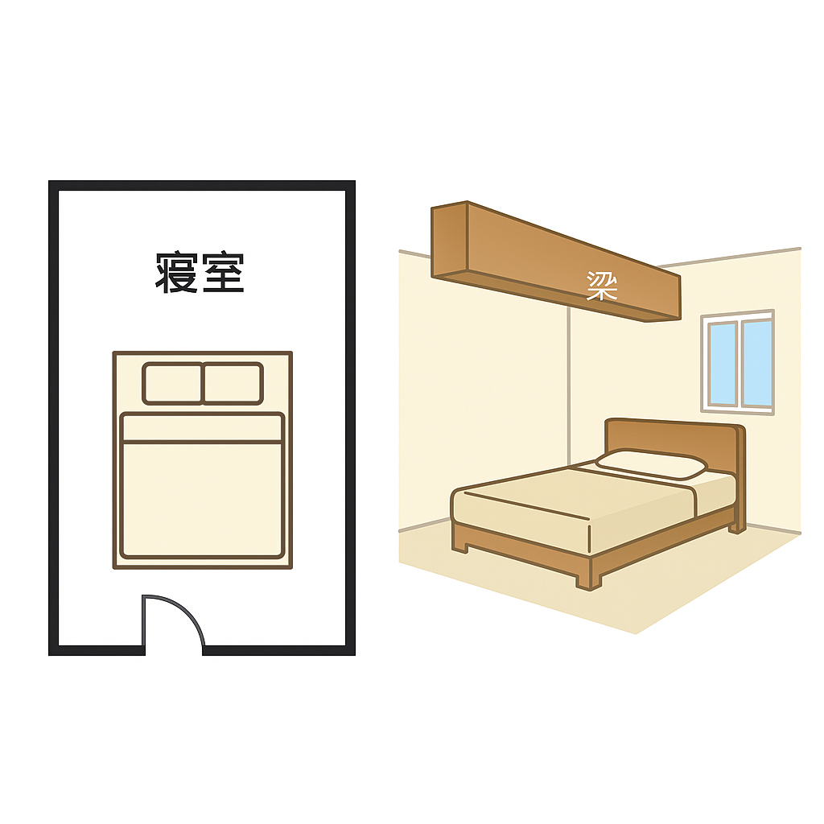

正確には、天井に梁型として張り出しており、ちょうどベッドの中央あたりに位置していました。図面上では整った部屋に見えていても、実際には“空から押さえつけられるような圧力”が存在していたのです。

これは、風水の理論以前の問題です。

氣の方位が良くても、部屋の形が整っていても、人の頭上に梁がある寝室で安眠できるはずがありません。眠るという行為は、もっとも無防備な状態になることであり、心身が氣の影響を強く受ける瞬間です。その真上から“圧”がかかる構造では、氣の流れ以前に肉体的な緊張が抜けないのです。

私はクライアントに静かに伝えました。

「この寝室は、氣の方位としては良いのですが、実際には氣が潰されています。安心して眠れる場所ではありません」

クライアントは深く納得し、その物件の購入は見送ることとなりました。

このケースは、風水師であれば誰もが陥りやすい“図面判断の罠”を示しています。氣の流れや方位の理論だけで判断していたなら、「この寝室は良いですよ」と太鼓判を押していたかもしれません。

しかし、空間には“図面に現れないもの”があるのです。

相（風水）・法（構造）・創（設計）──

それぞれの視点を持ち寄らなければ、空間の本質は見えてこないのです。

ケース5：空間は整っていた──だが、“時”が整っていなかった

ある住宅の引き渡し直前、不動産業者がこう言いました。

「引き渡し日は1月25日でどうでしょう？ 大安ですし、縁起がいい日ですよ」

カレンダーを見ると、確かにその日は六曜で「大安」にあたっていました。世間一般では「大安＝何をしても良い日」という感覚が根強く、不動産業者としても、契約や引き渡しをこの日に合わせようとするのは、ある意味“善意”からの提案だったのです。

しかし、私は少し待っていただくようお願いしました。

「風水では、六曜はそれほど重視しません。それよりも、この土地と住まいに入る“人”の運気の流れを見る必要があります」

クライアントの生年月日と、建物の竣工時期、引っ越しの予定日を照らし合わせたところ──

その年、クライアントは空亡（天中殺）にあたっていました。さらに、旧暦上ではまだ“年の氣”が切り替わっておらず、前の年の不安定な氣が残っていたのです。

「1月末ではまだ“冬の氣”が強く残っています。2月の立春を過ぎると、空亡が明けて、新しい年の氣が本格的に流れ込んできます。引っ越しはその後にしたほうが、氣の循環も整いやすくなりますよ」

そう提案し、クライアントは引き渡しと入居を2月初旬に変更する決断をされました。

結果として、無理のないスケジュールで準備が整い、新しい住まいでの生活は穏やかに始まりました。

この一件で印象的だったのは、不動産業者の反応でした。

「そうか……“日”の吉凶だけを見て安心していたけど、“人”と“年”との関係までは見ていなかったな……」

時を読む──風水のもう一つの本質

風水とは、「空間の氣を整える技術」であると同時に、「時間と氣の重なりを読む知恵」でもあります。

どんなに良い間取り、完璧な方位、整った空間であっても、その家に入る“タイミング”が乱れていれば、氣は歪みます。

特に住まいは、人生の土台となる場所です。その第一歩を踏み出す“時”をどう選ぶか──そこに風水師の仕事があります。

世間では、吉日といえば「大安」や「友引」が使われがちですが、それは江戸時代以降に広まった暦の一部にすぎません。

風水の擇日（たくじつ）とは、根本的に異なる考え方を持っています。擇日は、宇宙と人の氣の流れを合わせる作業です。単なるスケジュール合わせではなく、“場”と“人”と“時”の三者を重ねること。それができてこそ、空間は本当に住まい手にとって“福を呼ぶ器”となります。

このケースは、三位一体の「相・法・創」に加えて、“時”という第四の見えない軸が、いかに大きな意味を持つかを示しています。

そして、氣を扱う風水の仕事は、空間だけでなく、時間という流れも読むことにあるのです。